*그림이 1단으로 들어갈 경우 (JPG파일 형식)
이미지 크기 : 1단 그림 기준으로 가로폭 15.2cm, 해상도(300dpi)
그림제목 : 나눔고딕 / 9.5pt / 가운데정렬

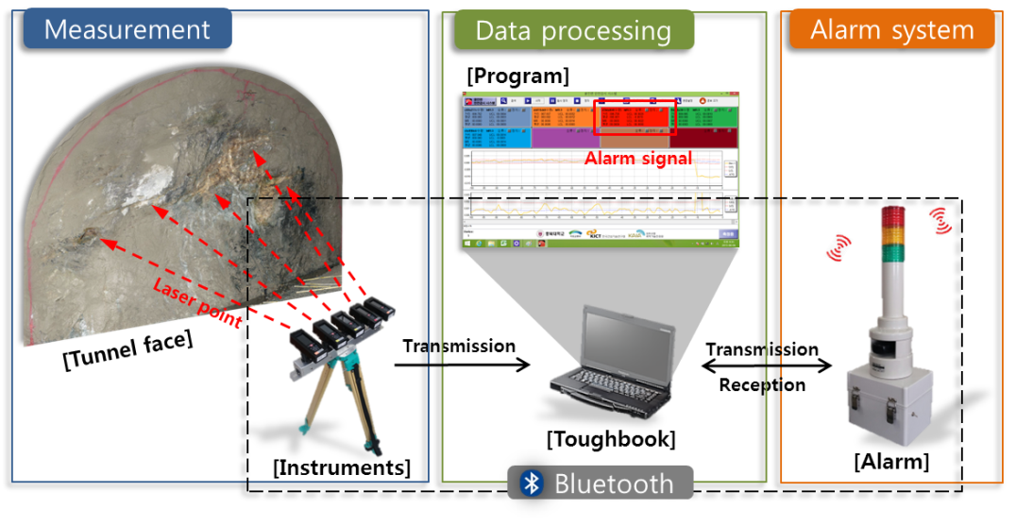
Fig. 1. A schematic diagram of the face safety monitoring system (FSMS)
*그림이 2단으로 들어갈 경우 (JPG파일 형식)
이미지 크기 : 2단 그림 기준으로 가로폭 7.3cm, 해상도(300dpi)
그림제목 : 나눔고딕 / 9.5pt / 가운데정렬

(a) x control chart | (b) MR control chart
Fig. 2. Schematic representation of x and MR control chart methods

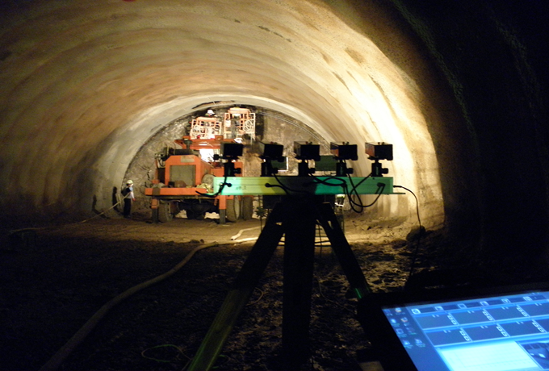
Fig. 3. A photograph of tunnel face monitored by FSMS in Tunnel A

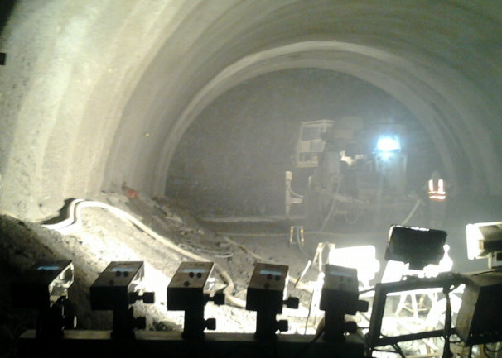 | 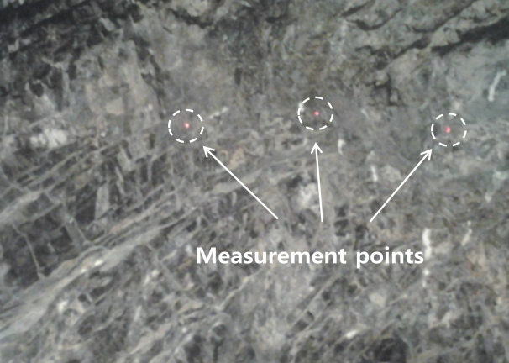
(a) | (b)
Fig. 4. Photographs of tunnel face monitored by FSMS (a) and monitored part shown in red points (b) in Tunnel B

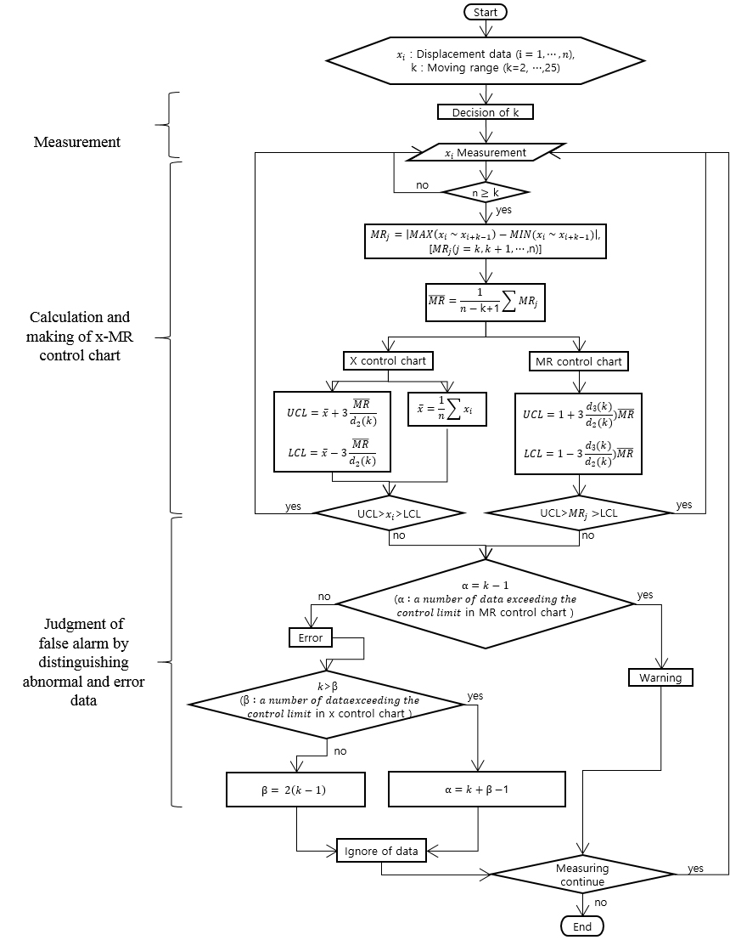
Fig. 5 Flow chart showing the process of control chart analyses and sorting of false data for warning in FSMS

표제목 서체: 나눔고딕 / 9.5pt / 왼쪽정렬
표내용 서체 : Times New Roman / 9pt / 첫행은 왼쪽정렬, 그 외 행은 가운데정렬

Table 1. Input parameters of the analysis
Shear wave velocity  (m/s) | Shear modulus  (kPa) | Poisson’s ratio | $$K_{H}$$  (kN/m³) | $$K_{V}$$  (kN/m³) | $$K_{SS}$$  (kN/m³) | $$K_{SB}$$  (kN/m³)
100 | 17,347 | 0.3 | 15,897 | 15,897 | 3,974 | 3,974
200 | 39,388 |  | 63,586 | 63,586 | 15,897 | 15,897
300 | 156,122 |  | 143,069 | 143,069 | 35,767 | 35,767
400 | 277,551 |  | 254,345 | 254,345 | 63,586 | 63,586

